**EJERCICIO 1**

Cuando entramos en Access, en la sección“Crear”, clicamos en la opción “Diseño de consulta”.

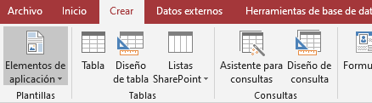

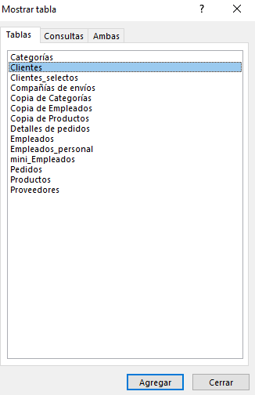Esta opción nos mandará a una pantalla distinta con una tabla de todos los contenidos del documento.

Podremos indicar cualquier sección del contenido para verlo reflejado en la nueva tabla, que tendrá SOLO las columnas que marquemos.

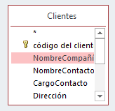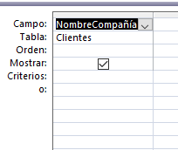

Cuando hayamos terminado de elegir las columnas que queremos en la nueva tabla, le daremos a la opción “Ver” que está arriba a la derecha y la nueva tabla aparecerá:

